Итоговая контрольная работа

Инструкция

Решите задания 1-18 (ответы занесите в таблицу), в заданиях 19-20 приведите полное решение
Работу оформите по обрацу на двойном листе в клетку
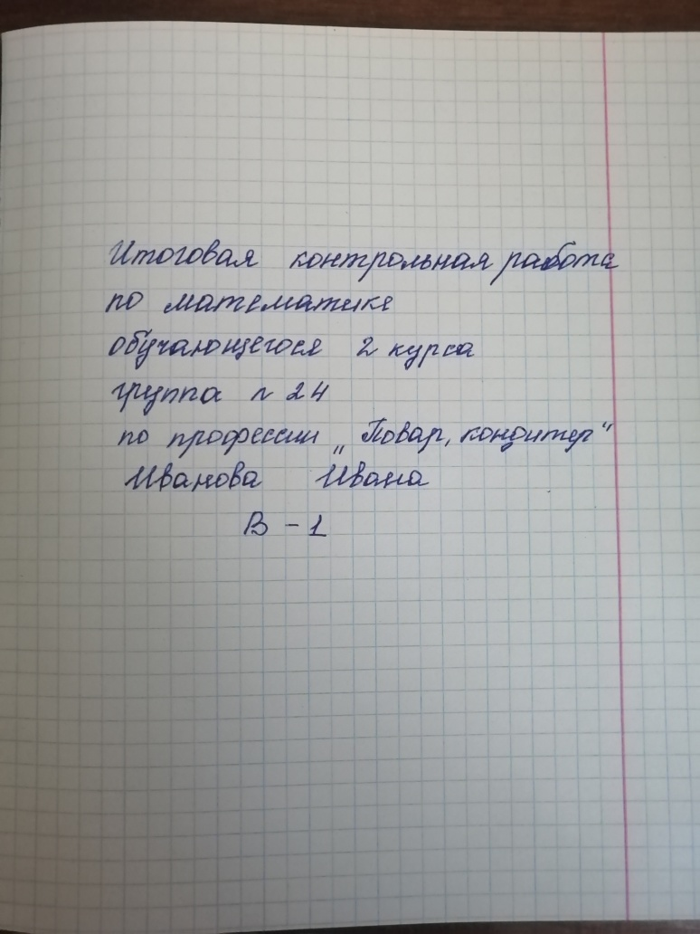

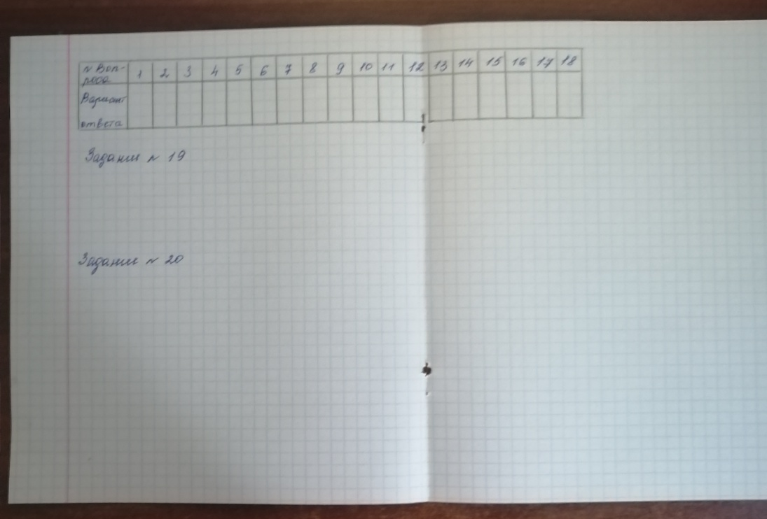

Работу оформить лично, от руки синей ручкой, все ответы должны быть читаемы! (Скопированные работы будут оцениваться отметкой 2!)
Сфотографировать и отправить по адресу: irina_trishenkova@mail.ru

Вариант 1

1. Найдите значение выражения 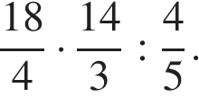
2. Найдите значение выражения 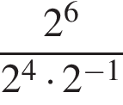
3. Товар на распродаже уценили на 45%, при этом он стал стоить 770 р. Сколько рублей стоил товар до распродажи?
4. Ускорение тела (в м/с²) при равномерном движении по окружности можно вычислить по формуле 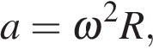 где ω ― угловая скорость вращения (в с⁻¹ ), а R ― радиус окружности (в метрах). Пользуясь этой формулой, найдите a (в м/с²), если R = 40 дм, а 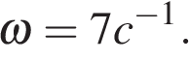
5. Найдите значение выражения .
6. По тарифному плану «Просто как день» компания сотовой связи каждый вечер снимает со счёта абонента 16 руб. Если на счету осталось меньше 16 руб., то на следующее утро номер блокируют до пополнения счёта. Сегодня утром у Лизы на счету было 300 руб. Сколько дней (включая сегодняшний) она сможет пользоваться телефоном, не пополняя счёт?
7. Решите уравнение 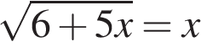. Если уравнение имеет более одного корня, в ответе запишите меньший из корней.
8. 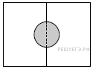Два садовода, имеющие прямоугольные участки размерами 20 м на 30 м с общей границей, договорились и сделали общий круглый пруд площадью 140 квадратных метров (см. чертёж), причём граница участков проходит точно через центр пруда. Какова площадь (в квадратных метрах) оставшейся части участка каждого садовода?
9. Установите соответствие между величинами и их возможными значениями: к каждому элементу первого столбца подберите соответствующий элемент из второго столбца.

ВЕЛИЧИНЫ |  | ВОЗМОЖНЫЕ ЗНАЧЕНИЯ
А) рост новорождённого ребёнка  Б) длина реки Енисей  В) толщина лезвия бритвы  Г) высота горы Эльбрус |  | 1) 4300 км  2) 50 см  3) 5642 м  4) 0,08 мм

В таблице под каждой буквой укажите соответствующий номер.
A | Б | В | Г
10. Агрофирма закупает куриные яйца в двух домашних хозяйствах. 40% яиц из первого хозяйства — яйца высшей категории, а из второго хозяйства — 20% яиц высшей категории. Всего высшую категорию получает 35% яиц. Найдите вероятность того, что яйцо, купленное у этой агрофирмы, окажется из первого хозяйства.
11. На рисунке показано изменение биржевой стоимости акций горно-обогатительного комбината во второй половине октября. 18 октября бизнесмен приобрёл 480 акций этого комбината. Треть своих акций он продал 25 октября, а оставшиеся акции — 27 октября. Сколько рублей приобрёл бизнесмен в результате этих операций?

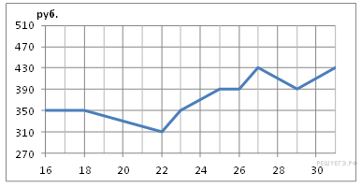
12. Дмитрий Валентинович собирается в туристическую поездку на трое суток в некоторый город. В таблице дана информация о гостиницах в этом городе со свободными номерами на время его поездки.

Название гостиницы | Рейтинг гостиницы | Расстояние до центральной  плошали (км) | Цена номера  (руб. за сутки)
«Южная» | 7,5 | 2,2 | 3550
«Эльдорадо» | 8,5 | 2,8 | 3150
«Уют-шпос» | 8,7 | 3,4 | 3100
«Турист» | 6,9 | 2,3 | 3050
«Центральная» | 9,1 | 2,4 | 3450
«Вокзальная» | 8,6 | 1,9 | 3300

Дмитрий Валентинович хочет остановиться в гостинице, которая находится не далее 2,5 км от центральной площади и рейтинг которой не ниже 8,5. Среди гостиниц, удовлетворяющих этим условиям, выберите гостиницу с наименьшей ценой номера за сутки. Сколько рублей стоит проживание в этой гостинице в течение трёх суток?
13. 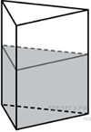В сосуд, имеющий форму правильной треугольной призмы, налили воду. Уровень воды достигает 80 см. На какой высоте будет находиться уровень воды, если ее перелить в другой такой же сосуд, у которого сторона основания в 4 раза больше, чем у первого? Ответ выразите в см.
14. На диаграмме приведены данные о динамике населения России за период 1985−1995 годы.

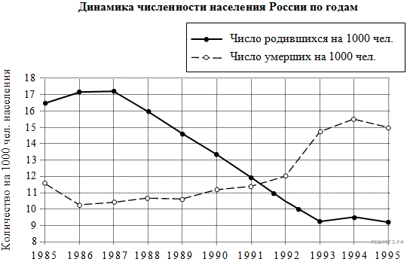

Пользуясь диаграммой, поставьте в соответствие каждому из указанных интервалов времени характеристику естественного прироста населения (разность между числом родившихся и числом умерших) на этом интервале.

ИНТЕРВАЛЫ ВРЕМЕНИ |  | ХАРАКТЕРИСТИКА ПРИРОСТА  НАСЕЛЕНИЯ
А) 1987−1989  Б) 1989−1991  В) 1991−1993  Г) 1993−1995 |  | 1) население России уменьшилось  2) максимальный прирост населения России  3) минимальный положительный прирост населения  4) максимальная убыль населения

Запишите в ответ цифры, расположив их в порядке, соответствующем буквам:
A | Б | В | Г
15. 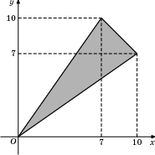Найдите площадь треугольника, вершины которого имеют координаты (0;0), (10;7), (7;10).
16.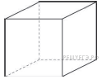
Во сколько раз увеличится объем куба, если все его рёбра увеличить в 5 раз?
17. Каждому из четырёх неравенств в левом столбце соответствует одно из решений в правом столбце. Установите соответствие между неравенствами и их решениями.

НЕРАВЕНСТВА |  | РЕШЕНИЯ
А) 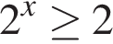  Б) 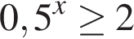  В) 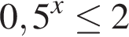  Г) 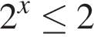 |  | 1) 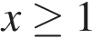  2)  3) 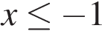  4) 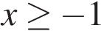

Запишите в ответ цифры, расположив их в порядке, соответствующем буквам:
A | Б | В | Г
18. Повар испёк для вечеринки 40 печений, из них 10 штук он посыпал корицей, а 20 печений посыпал сахаром. Выберите утверждения, которые следуют из приведённых данных. Среди испечённых поваром печений

1) хотя бы одно печенье посыпано и сахаром, и корицей
2) не меньше 10 печений ничем не посыпано: ни сахаром, ни корицей
3) не может оказаться больше 10 печений, посыпанных и сахаром, и корицей
4) если печенье посыпано сахаром, то оно не посыпано корицей

В ответе запишите номера выбранных утверждений без пробелов, запятых и других дополнительных символов.

19. Вычислить прелел фенкции (записать полное решение)

20. Вычислить неопределенный интеграл (записать полное решение)

